Overview

Flume是一个高可靠、高可用的分布式的海量日志采集、聚合和传输系统。
由于数据源是不同的，flume可以被用来传输海量数据，包括网络流量数据、社交媒体产生的数据、电子邮件消息和任意可能的数据源。

Architecture

Data flow model
Flume的事件(event)是数据传输单元，（having a byte payload and an optional set of string attributes.）。Flume agent是一个JVM进程，控制着数据从一个外部源流向下一个目的地。

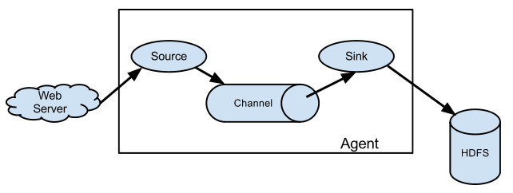
Flume的source接收来自外部源的事件，外部源要以flume source能识别的格式发送事件。例如，Avro客户端或者其他flume agent 的sink发送Avro事件，Avro flume source接收。Thrift sink、flume RPC client或者Thrift clients发送的事件由Thrift Flume Source接收。
当一个source接收到一个事件，可能会将它存到一个或多个channel中。Channel是一个活跃的存储介质，它会保存事件，直到事件被sink消费。文件channel就是一个例子，它是将事件保存到本地文件系统。Sink则是把channel中的事件发送到一个外部源，或者传递到下一层的source中，并将其从channel中删除。在一个agent中，Source和sink异步运行，事件分层存储。

Complex flows
Flume允许用于构建多层流，即前一个agent的sink将数据传递到下一个agent的source，依次传递。

Reliability
在每个agent中，事件被分层存储在channel中，然后再将数据传递到下一个agent或一个外部源。只有当事件被存储在下一层agent的channel中或一个外部源时，才会被从channel中删除。这就是单层消息传递的可靠性保证。
Flume使用事务的方法来保证时间传递的可靠性。就是说传递成功，就将存到channel中，失败的话，再重新发送。在多层流结构中，
前一层的sink和后一层的source也是事务的方式传递数据。

Recoverability

Flume支持一种持久化文件channel，它是将事件存到本地文件系统中。也支持一种内存channel，将事件存储到内存。这种方式更快，但是缺点就是，当agent进程失败时，事件还会残留在内存channel中。

Setup

Setting up an agent
Flume的agent配置存储到本地配置文件中、这是一个遵循java属性文件格式的文本文件。可以在同一个配置文件中配置一个或多个agent。需要配置的选项有：source、sink和channel的属性以及它们间是如何连接的形成数据流的。

Configuring individual components

流中的每个组件都有名字、类型和属性。例如，一个Avro source需要执行IP地址和端口。一个内存channel需要设置队列的最大大小。HDFS sink需要设置文件系统的URL、以及文件回滚周期。组件的所有属性都要在agent的配置文件中设置。

Wiring the pieces together
Agent需要知道每个组件要载入什么，以及它们之间如何连接，使数据流动。这可以通过列出agent的source、sink和channel的名字来完成。例如事件从avro source (avroWeb)通过文件channel
(file-channel)传递到hdfs sink(hdfs-cluster1)，那么配置文件将会包含这些组件的名字.

Starting an agent
通过名为flume-ng的shell脚本来启动agent。你需要指定agent名字、配置目录和配置文件。
bin/flume-ng agent -n $agent_name -c conf -f conf/flume-conf.properties.template

A simple example
下面的例子是在单节点的flume环境下，用户产生数据，显示在控制台。首先配置配置文件
# example.properties: A single-node Flume configuration
# Name the components on this agent
a1.sources = r1
a1.sinks = k1
a1.channels = c1
# Describe/configure the source
a1.sources.r1.type = netcat
a1.sources.r1.bind = localhost
a1.sources.r1.port = 44444
# Describe the sink
a1.sinks.k1.type = logger
# Use a channel which buffers events in memory
a1.channels.c1.type = memory
a1.channels.c1.capacity = 1000
a1.channels.c1.transactionCapacity = 100
# Bind the source and sink to the channel
a1.sources.r1.channels = c1
a1.sinks.k1.channel = c1

该例定义名为a1的agent，a1的source监听44444端口。在内存中缓存事件。Sink把数据显示在控制台上。
首先先命名各个组件，然后描述它们的类型和配置参数。
然后使用如下命令启动：

bin/flume-ng agent --conf conf --conf-file conf/test.properties --name a1 -Dflume.root.logger=INFO,console

在完全分布式环境下，我们需要指定--conf=<conf-dir>。该目录要包括
脚本文件flume-env.sh和log4j属性文件。这里添加了一个java选项，强制把数据输出到控制台。
然后打开另一个终端：
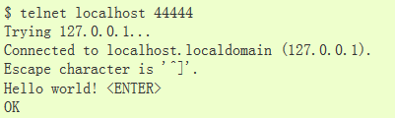
在原来打开的终端上，显示：

Using environment variables in configuration files
在配置文件中使用环境变量。仅对值有效，对键无效。（对等号左边无效，对等号右边有效）。也可以在flume-env.sh配置。
a1.sources = r1
a1.sources.r1.type = netcat
a1.sources.r1.bind = 0.0.0.0
a1.sources.r1.port = ${NC_PORT}
a1.sources.r1.channels = c1

NC_PORT=44444 bin/flume-ng agent –conf conf
–conf-file example.conf –name a1 -Dflume.root.logger=INFO,console -DpropertiesImplementation=org.apache.flume.node.EnvVarResolverProperties

（？？？？？？？？？？？？？？？？？？？？？？？？？）

Logging raw data
通过管道来记录原始数据流在很多情况下是不好的。因为这会泄露敏感数据或者安全相关配置。默认情况下，flume是不会即可露露这种信息。另一方面，如果数据管道损坏，flume会尝试debug问题。
Debug问题的一个方法就是设置额外的内存channel，连接到Logger Sink。这就会将所有的事件数据输出到flume的日志中。在一些情况下，这种方法是低效的。
为了能记录相关配置，需要设置属性
-Dorg.apache.flume.log.printconfig=true。既可以在命令行设置，也可以在flume-env.sh中设置。
为了能记录数据，设置属性-Dorg.apache.flume.log.rawdata=true。Log4j的loglevel需要设置为DEBUG或TRACE
（如何查看记录的数据）
bin/flume-ng agent --conf conf --conf-file example.conf --name a1 -Dflume.root.logger=DEBUG,console -Dorg.apache.flume.log.printconfig=true -Dorg.apache.flume.log.rawdata=true

Data ingestion
Flume支持多种从外部源读取数据的形式。

RPC

一个Avro客户端可以使用avro rpc向Avro source发送文件。
bin/flume-ng avro-client -H localhost -p 41414 -F /usr/logs/log.10

上述命令会发送文件内容到监听的端口。

Network streams
Flume支持下列机制从日志流中读取数据
Avro、Thrift、Syslog、Netcat

Setting multi-agent flow
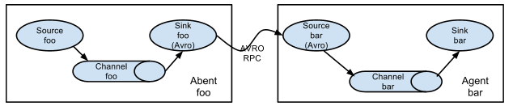
上一层的sink和下一层的source需要都是Avro类型，sink指向的ip:port和source一致。

Consolidation
客户端产生的日志发送到多个agent，这些agent都指向同一个agent的source。
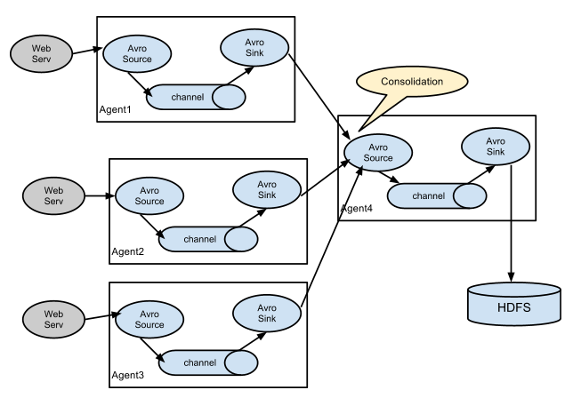

Multiplexing the flow
Flume可以将同一事件发送到多个channel中，各个channel中的事件分别传递到对应的sink中。
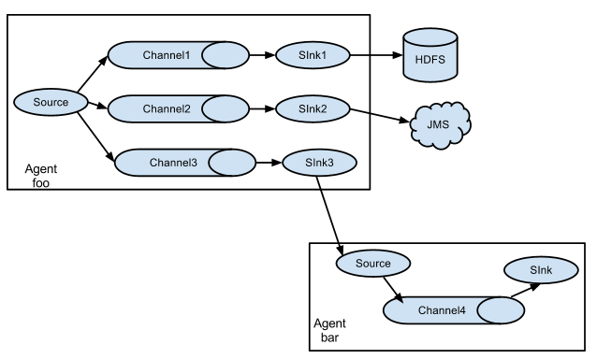
将agent “foo”发送到三个不同的channel中。这种扇出可以是复制或复用（replicating or multiplexing）。复制情况下，每个事件被发送到所有的channel中。而复用的情况下，当一个事件的属性和channel中预先设置的值匹配，那么就该事件被发送该channel中。比如，一个事件属性为txnType被设置为customer，那么就应该发送到channel1和channel3中，如果是vendor，那么就被发送到channel2或channel3中。这种设置在agent的配置文件中设置。

Configuration

Defining the flow
在一个agent中定义flow，需要通过channel来连接source和sink。你需要列出sources、sinks和channels，然后把source和sink指向channel。一个source可以指向多个channels，但是一个sink只能接受来自一个channel的事件。
# list the sources, sinks and channels for the agent
<Agent>.sources = <Source>
<Agent>.sinks = <Sink>
<Agent>.channels = <Channel1> <Channel2>
# set channel for source
<Agent>.sources.<Source>.channels = <Channel1> <Channel2> ...
# set channel for sink
<Agent>.sinks.<Sink>.channel = <Channel1>

下例中，agent名为agent_foo，从avro客户端读取数据，通过内存channel，发送数据到hdfs。
# list the sources, sinks and channels for the agent
agent_foo.sources = avro-appserver-src-1
agent_foo.sinks = hdfs-sink-1
agent_foo.channels = mem-channel-1
# set channel for source
agent_foo.sources.avro-appserver-src-1.channels = mem-channel-1
# set channel for sink
agent_foo.sinks.hdfs-sink-1.channel = mem-channel-1

Configuring individual components
在定义完流之后，你需要设置每个source、sink和channel的属性，这一过程同一命名空间中完成，但是这命名空间是分级的。
# properties for sources
<Agent>.sources.<Source>.<someProperty> = <someValue>
# properties for channels
<Agent>.channel.<Channel>.<someProperty> = <someValue>
# properties for sinks
<Agent>.sources.<Sink>.<someProperty> = <someValue>

例如
agent_foo.sources = avro-AppSrv-source
agent_foo.sinks = hdfs-Cluster1-sink
agent_foo.channels = mem-channel-1
# set channel for sources, sinks
# properties of avro-AppSrv-source
agent_foo.sources.avro-AppSrv-source.type = avro
agent_foo.sources.avro-AppSrv-source.bind = localhost
agent_foo.sources.avro-AppSrv-source.port = 10000
# properties of mem-channel-1
agent_foo.channels.mem-channel-1.type = memory
agent_foo.channels.mem-channel-1.capacity = 1000
agent_foo.channels.mem-channel-1.transactionCapacity = 100
# properties of hdfs-Cluster1-sink
agent_foo.sinks.hdfs-Cluster1-sink.type = hdfs
agent_foo.sinks.hdfs-Cluster1-sink.hdfs.path = hdfs://namenode/flume/webdata

Adding multiple flows in an agent
同一个agent可以包含多个独立的流。你可以在配置中列出多个source、sink和source。连接这些组件形成流。

然后，列出每对source和sink对应的channel。例如
# list the sources, sinks and channels for the agent
<Agent>.sources = <Source1> <Source2>
<Agent>.sinks = <Sink1> <Sink2>
<Agent>.channels = <Channel1> <Channel2>

Configuring a multi agent flow
设置多层flow，你需要在第一层有avro/thrift sink指向下一层的avro/thrift source。这就使得第一层的时间流向第二层。例如，如果你使用avro客户端周期发送文件（一个文件一个时间）到本地flume agent，那么这个agent就会把时间发送到下一层agent。
# list the sources, sinks and channels in the agent
agent_foo.sources = avro-AppSrv-source1 exec-tail-source2
agent_foo.sinks = hdfs-Cluster1-sink1 avro-forward-sink2
agent_foo.channels = mem-channel-1 file-channel-2
# flow #1 configuration
agent_foo.sources.avro-AppSrv-source1.channels = mem-channel-1
agent_foo.sinks.hdfs-Cluster1-sink1.channel = mem-channel-1
# flow #2 configuration
agent_foo.sources.exec-tail-source2.channels = file-channel-2
agent_foo.sinks.avro-forward-sink2.channel = file-channel-2

Weblog agent配置
# list sources, sinks and channels in the agent
agent_foo.sources = avro-AppSrv-source
agent_foo.sinks = avro-forward-sink
agent_foo.channels = file-channel
# define the flow
agent_foo.sources.avro-AppSrv-source.channels = file-channel
agent_foo.sinks.avro-forward-sink.channel = file-channel
# avro sink properties
agent_foo.sinks.avro-forward-sink.type = avro
agent_foo.sinks.avro-forward-sink.hostname = 10.1.1.100
agent_foo.sinks.avro-forward-sink.port = 10000

HDFS agent 配置

这两个配置就连接了weblog agent和HDFS agent。（source sink的类型要一致）
# list sources, sinks and channels in the agent
agent_foo.sources = avro-collection-source
agent_foo.sinks = hdfs-sink
agent_foo.channels = mem-channel
# define the flow
agent_foo.sources.avro-collection-source.channels = mem-channel
agent_foo.sinks.hdfs-sink.channel = mem-channel
# avro source properties
agent_foo.sources.avro-collection-source.type = avro
agent_foo.sources.avro-collection-source.bind = 10.1.1.100
agent_foo.sources.avro-collection-source.port = 10000
# configure other pieces#...

Fan out flow
有两种扇出模式：复制和复用（replicating and multiplexing）。
在replicating 模式中，把事件发送到所有的channel中。在multiplexing中，事件仅被发送到符合条件的channel中。在配置 中，需要指定channel列表。这可以通过添加一个”selector”来指定选用哪种模式。如果不指定。默认选用replicating 。
# List the sources, sinks and channels for the agent
<Agent>.sources = <Source1>
<Agent>.sinks = <Sink1> <Sink2>
<Agent>.channels = <Channel1> <Channel2>
# set list of channels for source (separated by space)
<Agent>.sources.<Source1>.channels = <Channel1> <Channel2>
# set channel for sinks
<Agent>.sinks.<Sink1>.channel = <Channel1>
<Agent>.sinks.<Sink2>.channel = <Channel2>
<Agent>.sources.<Source1>.selector.type = replicating

如果选择multiplexing，需要额外的配置。这就需要指定事件属性到channel集合的映射。这个selector检查每个时间头(event header)中的配置属性。如果匹配了指定的值，那么事件就被发送到映射到这个值的channel中。
# Mapping for multiplexing selector<Agent>.sources.<Source1>.selector.type = multiplexing
<Agent>.sources.<Source1>.selector.header = <someHeader>
<Agent>.sources.<Source1>.selector.mapping.<Value1> = <Channel1>
<Agent>.sources.<Source1>.selector.mapping.<Value2> = <Channel1> <Channel2>
<Agent>.sources.<Source1>.selector.mapping.<Value3> = <Channel2>
#...
<Agent>.sources.<Source1>.selector.default = <Channel2>

映射到的值可以存在不同的channel中。
下面的例子是一个名为agent_foo的agent，包括一个avro source和两个sink，两个channel。

# list the sources, sinks and channels in the agent
agent_foo.sources = avro-AppSrv-source1
agent_foo.sinks = hdfs-Cluster1-sink1 avro-forward-sink2
agent_foo.channels = mem-channel-1 file-channel-2
# set channels for source
agent_foo.sources.avro-AppSrv-source1.channels = mem-channel-1 file-channel-2
# set channel for sinks
agent_foo.sinks.hdfs-Cluster1-sink1.channel = mem-channel-1
agent_foo.sinks.avro-forward-sink2.channel = file-channel-2
# channel selector configuration
agent_foo.sources.avro-AppSrv-source1.selector.type = multiplexing
agent_foo.sources.avro-AppSrv-source1.selector.header = State
agent_foo.sources.avro-AppSrv-source1.selector.mapping.CA = mem-channel-1
agent_foo.sources.avro-AppSrv-source1.selector.mapping.AZ = file-channel-2
agent_foo.sources.avro-AppSrv-source1.selector.mapping.NY = mem-channel-1 file-channel-2
agent_foo.sources.avro-AppSrv-source1.selector.default = mem-channel-1

Selector设置header为”state”。如果值为“CA”，那么就发送事件到
mem-channel-1。如果值为“AZ”，那么就发送事件到
mem-channel-2。如果值为“NY”，那么就发送事件到
mem-channel-1和mem-channel-2。如果没有设置“state”header或者没有匹配其中任意一个，那么就选择默认channel。

Selectot也支持选择channel。如下例
# channel selector configurationagent_foo.sources.avro-AppSrv-source1.selector.type = multiplexing
agent_foo.sources.avro-AppSrv-source1.selector.header = State
agent_foo.sources.avro-AppSrv-source1.selector.mapping.CA = mem-channel-1
agent_foo.sources.avro-AppSrv-source1.selector.mapping.AZ = file-channel-2
agent_foo.sources.avro-AppSrv-source1.selector.mapping.NY = mem-channel-1 file-channel-2
agent_foo.sources.avro-AppSrv-source1.selector.optional.CA = mem-channel-1 file-channel-2
agent_foo.sources.avro-AppSrv-source1.selector.mapping.AZ = file-channel-2
agent_foo.sources.avro-AppSrv-source1.selector.default = mem-channel-1

Selector将首先尝试写到指定的channel中，如果写入失败，就会尝试写入到所有的channel中。一旦写入成功，那么就会尝试写入到可选channel。任意可选channel去消费这些event发生故障时，会被简单地被忽略，而不是重试。
如果可选channel和header中指定的channel重叠，那么当写入到这个channel失败时，就会再次重试。上例中的”CA”，当写入到mem-channel-1时失败，那么会再次重试。
如果header没有指定channel，那么事件会被写入到默认channel中，并会尝试写入到可选channel中。如果没有指定channel，但指定了可选channel，事件仍会写入到默认channel中。如果既没指定channel，也没指定默认channel，此时会将事件写入到可选channel中。

